PREAMBULE :
Le but de cette étude est de proposé une explication le plus simple possible du fonctionnement d’un tuner FM Stéréo des années 60-70 avec le minimum de mathématiques et accessible. Je me suis rendu compte que bon nombre de restaurateurs n’était pas trop familiers avec la HF, contrairement à l’Audio que beaucoup comprennent. J’essaierai d’expliquer simplement les 3 choses à savoir pour comprendre le fonctionnement d’un récepteur FM, à savoir : le récepteur super Hétérodyne, la démodulation FM et le décodeur stéréo. Comprendre leur fonctionnement permettra de mieux appréhender la réparation d’un étage HF en panne.
Certaines explications ont été simplifiées, notamment celle du transformateur HF dont l’étude est assez complexe et nécessite certaines bases mathématiques, les diagrammes de phase du décodeur FOSTER .Enfin nous étudierons les schémas de la platine FI et détecteur de l’ampli -Tuner FM de la chaine Stéréo33 de la guilde internationale du disque

UN PEU D’HISTOIRE :

Edwin ARMSTRONG 1890 -1954 : Ingénieur électricien de New York, Armstrong est considéré comme « l’inventeur le plus prolifique et le plus influent de l’histoire de la radio
Armstrong a déposé un brevet pour son circuit superhétérodyne en 1918 et deux ans plus tard, le brevet a été délivré. Il a vendu ce brevet, ainsi qu’un brevet pour une autre invention – le récepteur super-régénératif – concernant l’amélioration du tube Audion (développé par Lee de FOREST)-brevet déposé en 1914
En 1934, il a déposé une série de brevets concernant la modulation de fréquence
La FM a été inventée en 1933 par Edwin ARMSTRONG. A la suite d'émissions test depuis l'Empire State Building de New York, Armstrong fit en 1936 une démonstration de son système au siège de la Federal Communications Commission (FCC) : il joua des enregistrements de jazz, d'abord sur une radio AM, puis en FM avec une excellente clarté. Selon des sources ultérieures, plusieurs ingénieurs assistant à la démonstration décrivirent l'invention « comme l'une des innovations radio les plus importantes depuis la mise au point des premiers récepteurs à cristal » Toutefois, pour les radiodiffuseurs AM et les fabricants de postes radio ayant pignon sur rue, produire des dispositifs sonores de haute qualité supposait d'investir dans des équipements totalement nouveaux ; aucune compagnie ne voulut donner suite à l'idée. Alors, Armstrong créa une station radio FM à ses propres frais en 1937 (voir la photographie), mais pour se heurter à un autre obstacle, l'attribution de fréquences. La FCC devait enfin de compte lui accorder un accès limité au spectre des fréquences radioélectriques mais décida en 1945 de déplacer les ondes accordées aux radios FM de la gamme de 40 MHz, qui fut attribuée aux émissions de télévision, dans les bandes 88–108 MHz.
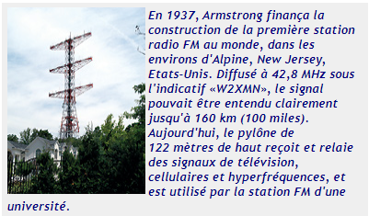
Cette décision sonna le glas de la station radio FM d'Armstrong en rendant inutiles les récepteurs de ses auditeurs. Même l'invention de la FM dont Armstrong revendiquait la paternité fut contestée. Les batailles juridiques qu'il dut livrer contre des entreprises qui avaient fini par utiliser la FM, ainsi que le long procès que lui valut le circuit régénératif, laissèrent Armstrong ruiné et démoralisé. En janvier 1954, il se suicida. Reste qu'en une dizaine d'années, les procès avaient été conclus à son avantage et que la FM s'était bien implantée. En 1955, Armstrong fut reconnu par l'UIT comme l'une des personnalités les plus éminentes dans l'histoire des télécommunications.
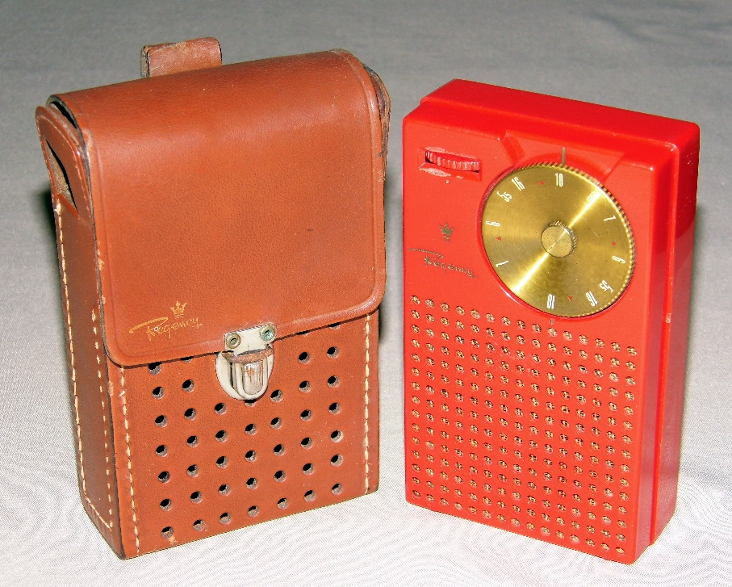
(1954 : Texas Instruments, connue jusqu’alors pour ses activités dans l’industrie pétrolière, s’associe à IDEA (Industrial Development Engineering Associates) pour industrialiser son prototype de poste radio à transistor : le RegencyTR-1 est le premier récepteur radio FM à transistor).

Les débuts de l'utilisation de la bande FM en France remontent à 1954 avec un émetteur expérimental installé rue de Grenelle à Paris , il est remplacé par un émetteur installé sur la Tour Eiffel en 1959,. La bande FM se trouve alors sous monopole d'État comme l'ensemble du média radio depuis l'ordonnance de 23 mars 1945 .Les premiers récepteurs FM apparaissent dés 1954 utilisant encore des tubes et ce jusqu’un 1962 ,puis l’invention du transistors fera apparaitre les premiers postes individuels en 1958 l’on peut désormais écouter sur la plage ou dans la rue
En 1960, la FM arrive à Lille et à partir de 1969, France Musique se développe sur cette bande. C’est la naissance de la stéréophonie offrant une qualité de diffusion meilleure que les grandes ondes ou les ondes moyennes, la portée de ses émetteurs est plus faibles ce qui demande de nombreux investissements.
En 1977, l'écologiste Radio Verte n'émet que deux jours à Paris mais fait beaucoup parler d'elle grâce au très médiatique Jean-Edern Hallier qui abrite les studios chez lui. Elle s'avère être le premier écho du phénomène naissant des radios libres dans la population. Elle entraîner leur éclosion aux quatre coins de France. Les radios souvent en protestation avec le pouvoir de l'Etat et de l'argent sont souvent revendicatrices voire politisées. L'ampleur prise par le phénomène finit par faire réagir l'Etat : saisies, traductions en justice contraignent les pirates à changer sans cesse de lieu d'émission et de fréquence pour échapper aux policiers.
Puis les politiques s'en mêlent. En 1976, le giscardien François Delmas, qui vient d'être battu par un socialiste aux municipales, crée à Montpellier Radio Fil Bleu. De nombreux hommes de gauche dénoncent aussi les répressions conte les radios FM notamment le premier secrétaire du PS (parti socialiste), François Mitterrand qui annonce son soutien aux radios libres. D'ailleurs en juin 1979, les policiers envahissent le siège du PS pour saisir Radio Riposte sans se douter que la radio est logée ailleurs.
En 1980, consciente du phénomène, Radio France lance cinq nouvelles stations : Radio 7 qui ciblent les jeunes, Radio Bleue qui s'adresse aux adultes et trois stations régionales généralistes : Fréquence Nord, Radio France Mayenne et Radio France Melun.
En novembre 1981, en permettant aux radios associatives de déroger à la loi sur le monopole de l'État sur la radiodiffusion, le pouvoir socialiste mettait, de fait, un terme à ce monopole en ouvrant les portes de la bande FM aux milliers de radios libres qui ne manquèrent pas de s'y ruer.

LE RECEPTEUR superHETERODYNE :
Au début de la TSF on avait compris qu’un circuit LC présentait sous certaines conditions une résonance de celui-ci. Ainsi à une fréquence choisie (-dépendante de la self et du condensateur) , Ce circuit permettait d’isoler ,d’’amplifier le signal au détriment des autres .Mais comme le niveau reçu par l’antenne était très faible (de l’ordre de quelques millivolts ou microvolt )il était nécessaire de l’amplifier . Pour cela on montait en cascade l’un à la suite de l’autre plusieurs étages d’amplification accordés afin d’obtenir un signal de valeur suffisante pour pouvoir être traité par un amplificateur audio. Cependant la nécessité d’avoir plusieurs étages à la queue leu leu avait un défaut majeur : La réception d’une station n’était possible que si tous les étages étaient accordés à la même fréquence, ce qui rendait très fastidieux la réception. Ceci jusqu’à l’avènement du récepteur Hétérodyne vers 1918 (brevet 1914) . A cette époque il y avait pas de station radio en France ( la première station fut créée à PARIS en 1921) , cela concernait essentiellement des appareils militaires et de très rares émetteurs civils en Belgique , Allemagne ,USA des 1915.
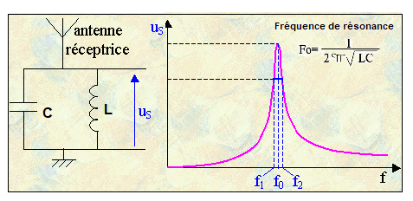
Le récepteur hétérodyne (1918) fait appel à une propriété physique de la fonction sinusoïdale. Si l’on mélange 2 fonctions sinusoïdales de fréquences différentes soient F1 et F2, on obtiens en plus des signaux deux signaux résultants F1 +F2 et F1-F2 .
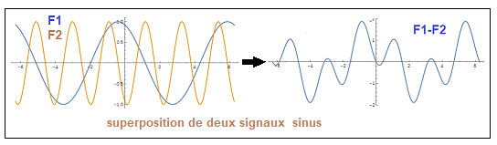
D’où l’idée d’avoir un premier circuit d’accord classique accordé sur la fréquence de réception de la station mélangée avec un signal sinusoïdal local qui évolue en même temps que la fréquence de réception afin que la différence de ces 2 signaux(F1-F2), ou l’addition (F1+F2), soit toujours la même quel que soit le réglage de l’accord de l’étage d’entrée. En pratique le circuit d’accord utilise un condensateur double : l’un sert à accorder l’étage de réception de l’antenne, l’autre à régler la fréquence de l’oscillateur local.
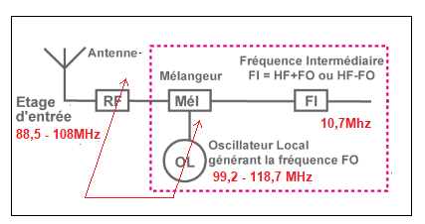
Il est ainsi facile ensuite d’amplifier ce signal par plusieurs étages accordés sur cette fréquence particulière identique quel que soit celle de la station radio reçue. Cette fréquence est figée à 10,7Mhz pour la FM et appelée fréquence intermédiaire ou FI (certaines fois MF). Ces étages sont réglés une fois pour toute et il n’y a pas à les retoucher. L’autre fréquence F1+F2 est écartée car différente de la valeur d’accord des étages amplificateur constituant l’amplification FI Le déplacement de la fréquence dû à la modulation de de 15kHz n’a aucune influence sur le circuit d’accord car négligeable . l’étage FI est généralement constitué par 3 étages d’amplification HF accordés sur 10,7Mhz.
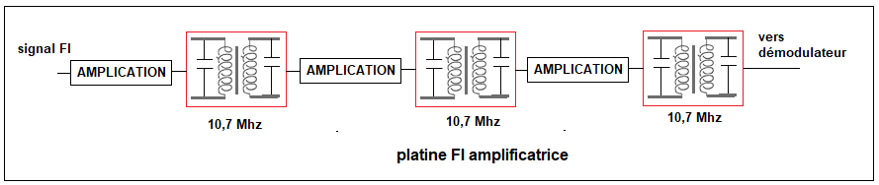

LA DEMODUMATION FM : Le détecteur de pente
Le signal amplifié en sortie de la platine FI a maintenant une amplitude suffisante pour être démodulée (plusieurs centaines de millivolts)
L’image suivante montre l’amplitude du signal en fonction de la fréquence d’un circuit accordé :a la résonnance (valeur d’accord du circuit ) l’amplitude est maximum et diminue si l’on s’écarte de celle-ci……on pourrait assimiler ce comportement à un potentiomètre dont le réglage réagit avec la fréquence.

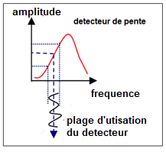
La conversion fréquence amplitude est effectuée en utilisant les propriétés de la courbe en cloche d’un filtre passe bande dont on n’utilise que la partie non résonnante du filtre. On décale la fréquence modulée de réception à celle de résonnance du filtre de manière à ce que la fréquence modulée se trouve sur la partie linéaire du flanc du filtre .

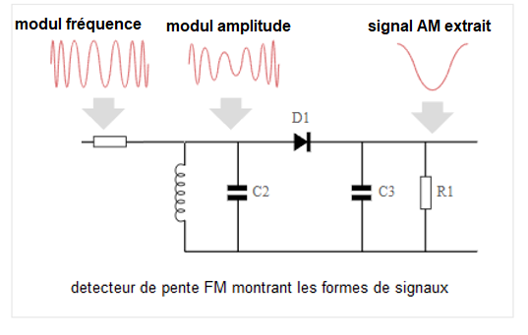
L’amplitude de la fréquence apparait sur le filtre L,C2 – l’ensemble D1 C3 R1 se comporte comme un détecteur AM. Le signal est filtré par C3, R1 pour ne garder que l’enveloppe, la diode sert à ne garder que la partie positive de l’enveloppe. Cependant si le montage à l’air simple, ce dispositif n’est pas très linéaire, on lui préfèrera d’autres dispositifs.

LA DEMODULATION FM : Le discriminateur TRAVIS
Ce dispositif est une amélioration du détecteur de pente décrit plus haut

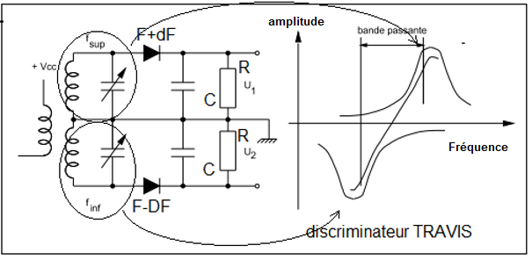

Ce circuit est une amélioration du circuit précédent. Il permet de diminuer le défaut de linéarité de celui-ci.
Ce circuit utilise 2 détecteurs de pente. Ils sont connectés sur chaque branche du transformateur et sont par conséquent en opposition de phase -soit 180°.La fréquence d’accord circuit secondaire du haut est réglée sur une fréquence décalée positivement par rapport à la fréquence FI. La fréquence d’accord du circuit inférieur du transformateur est décalée négativement par rapport à la fréquence FI. Chaque circuit est suivi par une diode et un circuit RC pour assure la démodulation en amplitude. La sortie BF est une combinaison de ces 2 circuits. La non linéarité de la courbe de réponse de l’un est compensée par l’autre et vice versa. De ce fait on obtient une courbe linéaire
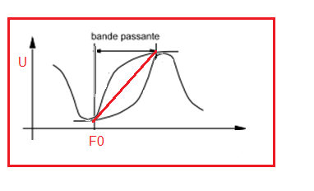
superposons les 2 bandes passantes des circuit FI-dFmodul et FI + dFmodul , la résultante apparait linéaire sur la bande passante
Mais ces réglages sont délicats et peuvent évoluer dans le temps .il est difficile d’avoir 2 circuits complémentaires vraiment complémentaires, c’est pourquoi ce type de circuit n’est plus utilisé.
LA DEMODULATION FM : Le discriminateur FOSTER-SEELEY ou discrimateur de phase
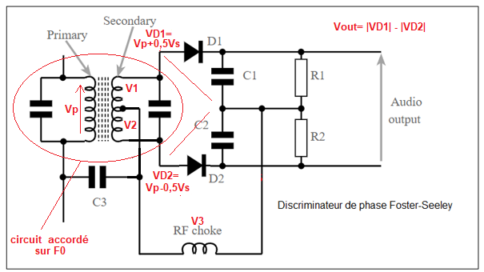
Le discriminateur FOSTER -SEELEY utilise un transformateur à circuit accordé sur la fondamentale ( FI=10,7Mhz) pour convertir les changements de fréquence en changements de phase. L’introduction du condensateur C3 introduit une référence de phase au centre du secondaire du transformateur et bloque la tension continue du primaire - le signal du circuit primaire est ainsi injectée au centre de l’enroulement secondaire produisant ainsi deux signaux distincts au secondaire [ Vp + Vs/2 ] pour la branche supérieure du détecteur et [Vp -Vs /2] pour la branche inférieure du détecteur. (Car le circuit inférieur est en opposition de phase avec le circuit supérieur).
V1 et V2 ont toujours de la même amplitude et opposés en phase. Si le changement de fréquence affecte V1 et V2 de la même façon, il n’en est pas de même avec VD1 et VD2 car la self RF modifie le rapport de phase
Du à la relation entre le changement de phase en fonction de la fréquence l’amplitude apparaissant sur les 2 branches du secondaire est modifié, induit une amplitude de signal proportionnelle à l’écart de phase. Il est nécessaire de rappeler ici le comportement d’un circuit accordé en fonction de la fréquence qui le traverse
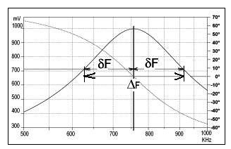
A la résonnance un circuit accordé déphase le signal de 0° et l’amplitude aux bornes du circuit accordée est maximum. Quand la fréquence augmente, la phase décroit, quand la fréquence diminue, la phase augmente. Le décalage de la phase entraine une modification du comportement du circuit

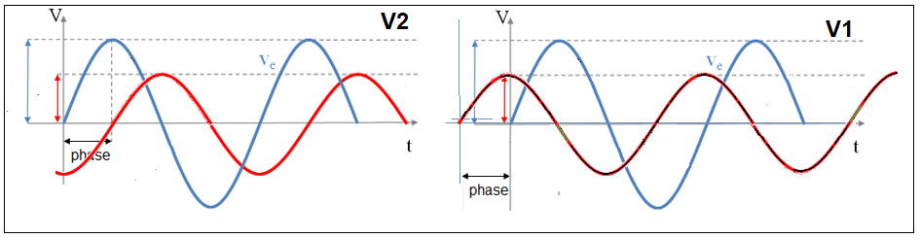
Nota : Les condensateurs C1 et C2 assurent une fonction de filtrage de la porteuse.)
Quand la fréquence F>F0 , le décalage de la phase est négatif VD1 décroît et VD2 augmente ,quand la F<F0 VD1 le déphasage est positif VD1 augmente et VD2 décroit
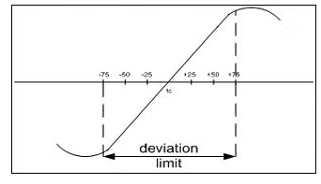
Courbe de réponse du discriminateur. Elle doit être linéaire sur 150 khz

LE DECODAGE STEREO : décodeur de GRAETZ
Les premières émissions étaient des émissions monophoniques, mais au fil du temp celles-ci sont devenues stéréophoniques et il a fallu trouver un moyen de convertir les récepteurs à la version stéréophonique. Il faut tout d’abord prendre en conséquence que l’émission stéréophonique doit être compatible avec les récepteurs monophoniques nombreux existants / la deuxieme chose à prendre en conséquence est transmettre ce signal sans affecter l’émission monophonique.
Pour des raisons que l’on découvrira lors du décodage il a été décidé d’envoyer 2 informations sur le signal FM. Les informations envoyées seront S=L+R et l’autre D=L-R(R étant le canal droit et L le canal gauche). L’information S=L+R est généré en modulation de fréquence (sur une plage de 15khz) sans perturber la réception mono puisque le décodeur la comprendra comme un signal mono mélange de L et R. Par contre D=L-R ne pourra pas être envoyée identiquement sous peine de détruire la stéréophonie. Il faudra donc qu’elle soit transmise différemment sans compromettre la démodulation. L’idée choisie a été d’ajouter au signal une sous porteuse modulée en amplitude par D=L-R (sur plage de 15khz comme L+R) ainsi qu’une fréquence pilote de 19kHz- fréquence qui servira à regénérer la sous porteuse qui a volontairement été supprimée à l’émission car elle perturberait la modulation de fréquence (c’est donc une émission en bande latérale -BLU-comme le son de Canal+ non décodé).
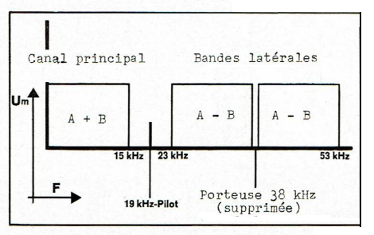
Voyons maintenant le coté réception. Il faudra impérativement restituer la porteuse de 38khz sinon le signal D=A-B sera incompréhensible. Mais par chance, il y a un signal pilote de 19khz disponible qu’il suffira de multiplier par 2 pour reconstituer la porteuse de 38khz. Voyons le synoptique du décodeur stéréophonique :
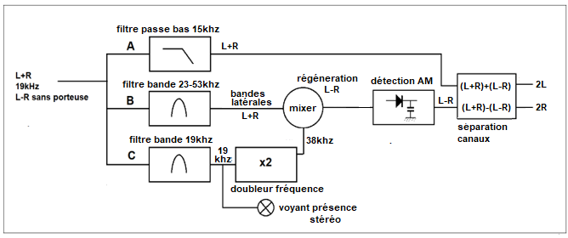
Le signal composite appelé aussi multiplex contenant les informations L+R ,19khz, L-R n’affectera pas un récepteur FM mono car la bande passante de 15khz suffira à éliminer les signaux L-R et 19khz.
Pour séparer les différentes composantes du signal il suffire d’utiliser des filtres appropriés : passe bas 15khz pour L+R , passe bande 19khz pour le signal pilote et passe bande 23-53khz pour les bandes latérales L-R ; comme celui-ci ne peut être traité que si l’on restitue la porteuse ,le signal de 19khz est extrait du multiplex ,multiplié par 2 ( en utilisant un redresseur bi-alternance par exemple ) de façon à reproduite le 38khz qui a été enlevé à l’émission et le réinjecter pour reconstituer le signal 38khz modulé en amplitude par L-R.. Après ,un simple détecteur AM -diode-capacité-suffira à extraire le signal L-R
Les deux signaux récupérés L+R et L-R seront respectivement additionnés et additionnés et retranchés pour récupérer les signaux L et R .
Un indicateur détectera la présence du 19khz et allumera un voyant de signalisation stéréophonie
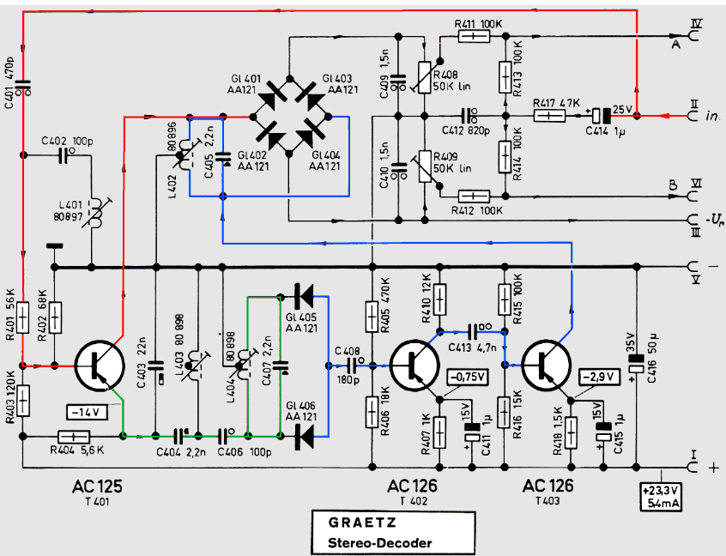

ETUDE de l’AMPLI TUNER STEREO 33 de la guilde internationale du disque :

